Forslag til et 3-timers forløb i Aalborg Historiske Museums skolestue

Forløbet er tænkt således, at en klasses lærere selv kan gennemføre det. Det er dog også muligt at booke en af museets guider.

Det foreslåede program vil vare ca. 1½ time. Med introduktion, frikvarter og eftertanke-stund kommer det samlede ophold på museet op på ca. 3 timer.

Introduktion (20 min.)
Først giver I en kort introduktion om skolestuens indretning, lærer- og elevrolle før i tiden, forskellen på skolens sigte med undervisningen før og nu og om at de nu skal på en tidsrejse næsten 100 år tilbage i tiden.
www.skole200.dk har meget brugbart skolehistorisk materiale til introduktion.
Herefter bliver børnene stillet op på to rækker – pige ved pige og dreng ved dreng, så godt det nu lader sig gøre.
Børnene kan være klædt på til lejligheden hjemmefra: Drengene i korte bukser, skjorte og vandkæmmet hår, pigerne i kjole og forklæde og med fletninger.
I er nu klar til at gå ind i skolestuen, men læreren står i døren og kontrollerer, om hænder og negle nu også er rene og pæne – de, der ikke har rene negle, kan sendes på toilettet for at vaske dem. Børnene går stille og roligt ind i klassen og stiller sig ved siden af skolepultene – pultene ”fyldes op” fra en ende af – ingen løber rundt for at få den bedste plads.
Når læreren er på plads ved katederet, siges der godmorgen (børnene svarer i kor) og man giver børnene lov til at sætte sig.

Morgensang (5 min.)
Børnene bliver bedt om at rejse sig.
Der synges en sang fra ”Arvesølv” –f.eks. nr. 5: ”I Østen stiger Solen op” – og der bedes Fadervor i kor.
Børnene bliver bedt om at sætte sig ned.
Hvis børnene medbringer navneskilte, beder man dem stille dem op på pultene.
Der føres protokol – børnene ”svarer” ved at række hånden op.
Husk at idealet var, at der var ro i klassen. Børnene må kun spørge om noget ved at række hånden op, vente til de bliver tiltalt, rejse sig op ved deres plads og så spørge.
Alle elever får udleveret et kopieret kompendium (se link).

Dansk (20 min.)
Læsning i kor af børnerim eller en lille tekst fra kompendium eller fra en af skolestuens læsebøger.
Eleverne læser sammen to og to, de skiftes til at læse en linie eller to.

Regning (20 min.)
To af børnene bedes dele kuglerammer ud. Er der ikke nok, må de dele.
Der laves skriftlige opgaver ved bordene.
Der repeteres tabeller i kor (f.eks. 2- og 3-tabellen) – de kan evt. skrives på tavlen
Husk at børnene skal sidde pænt med hænderne foldet på bordet foran sig imens.
Evt. hovedregningsopgaver, hvis der er tid.
Få inspiration til regneundervisningen her:
http://skole200.dk/wp-content/uploads/2014/09/regning-1.-3.-klasse-1920erne-1930erne-akg-opsat1.pdf og her:
http://skole200.dk/wp-content/uploads/2014/09/regning-4.-7.-klasseklasse-1920erne-1930erne.pdf

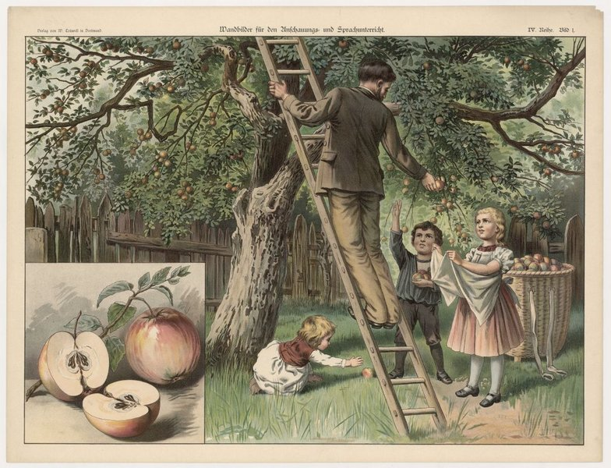
Naturhistorie (20 min.)
De fire anskuelsestavler med årstiderne og tilknyttede arbejdsopgaver findes frem.
Ud fra tavlerne snakkes der om årstidernes rækkefølge, om hvordan man ser på de enkelte tavler, hvilken årstid, det er, om hvad der arbejdes med på forskellige årstider.
Få inspiration til anskuelsesundervisning her: http://skole200.dk/uvm/anskuelsesundervisning-1920erne-30erne/ og her:
http://skole200.dk/wp-content/uploads/2014/09/Fællesaktivitet-anskuelsesundervisning-8-10klasse.pdf

Frikvarter (30 min.)
Børnene gives frikvarter med mulighed for at spise madpakker og se sig omkring på museet. Få yderligere inspiration til undervisning og konkrete lege her:
http://skole200.dk/wp-content/uploads/2014/09/historiske-lege-1929-30_1.3-klasse.pdf

Skrivning (20 min.)
Brug anskuelsestavlen med store og små skråskrift-bogstaver og lad børnene øve dem som luftskrivning (skrive med fingeren i luften) – husk at læreren nødvendigvis må skrive spejlvendt, så det vender rigtigt set fra børnenes pladser.
Tavler og grifler eller blækhuse, penne og trækpapir uddeles. Hvad der vælges afhænger af alder og mod (!) – en god rettesnor er at blækskrivning benyttes fra 4. klasse og opefter.
Bruges der pen og blæk starter man med at indskærpe for børnene, hvordan de skal gøre og hvad de skal passe på. Få inspiration til undervisning i blækskrivning her:
http://skole200.dk/uvm/skrivning-med-blaek-og-pen-4-7-klasse-2/
Der laves skriveøvelser efter niveau.

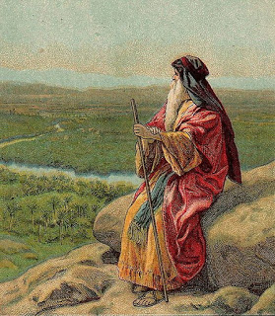
Religion (20 min.)
To af børnene deler Luthers Lille Katekismus ud og de overhøres i f.eks. De ti Bud.
Der gives lektie for til næste lektion i form af et udvalgt salmevers, som læses op for dem. Husk at det handlede om at lære udenad – ikke nødvendigvis at forstå, hvad verset handlede om.
Der fortælles et udvalgt stykke bibelhistorie.
Hent inspiration til undervisningen her:
http://skole200.dk/wp-content/uploads/2014/09/religion-1920-30_4.7klasse.pdf

Tak for i dag (5 min.)
Børnene bliver bedt om at pakke sammen.
Børnene bliver bedt om at rejse sig.
Der synges ”Nu er timen til ende”

Nu er timen til ende
Og fra skole vi gå
Hvad vi lærte derhenne
Skal vi nok huske på.

Læreren siger farvel og tak for i dag.
Børnene svarer ”Selv tak Frk./Fru/Hr……”
Læreren går ned og stiller sig ved døren.
Børnene får lov til at gå ud af klassen.
Læreren giver hånd til eleverne og siger farvel.
Alternativt kan læreren blive stående ved katederet og give børnene lov til at gå rækkevis efter hvem, der er bedst til at sidde stille.

Hvis I ønsker, at forløbet i skolestuen skal være kortere, kan ”timerne” forkortes eller en eller flere ”timer” kan tages ud.

Eftertanke-stund (20 min.)
Når I er færdige med jeres ”skoledag i gamle dage” kan I fordøje dagen med en snak om, hvad man har lært, hvad der var kendt og hvad der var overraskende. Det er tid til at få stillet de sidste spørgsmål og til at få dagen rundet af.

-----------------------------------------------------------------------------------------------

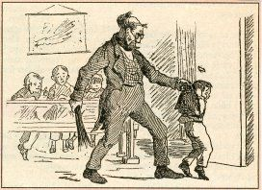
PS: Straf og smæk
Afstraffelse var en integreret del af både børneopdragelse og skolegang i 1920-40 og man bør derfor overveje, om og i givet fald hvorledes man ønsker at inddrage dette aspekt i undervisningen. Det var lovligt at slå skoleelever helt op til 1967. Spanskrør, tamp og lineal blev brugt og også lussinger, en tur i skammekrogen, eftersidning og at komme uden for døren var anvendte straffemetoder.

Læs mere her:
http://skole200.dk/wp-content/uploads/2014/09/Straf-og-smæk-1920-30_alle.pdf

